**ВЫПОЛНИТЬ 2 варианта с рисунками и подробным решением, раздел геометрии закончился поэтому по внимательнее и фото как всегда отошлите по адресу** [**PetrovaT.D.1@yandex.ru**](mailto:PetrovaT.D.1@yandex.ru)

**Контрольная работа**

«Объемы многогранников и тел вращения»  
**Вариант 1**

1. Диагональ куба равнасм. Найдите его объем.
2. Два ребра прямоугольного параллелепипеда, выходящие из одной вершины, равны 2, 4. Диагональ параллелепипеда равна 6. Найдите объем параллелепипеда.
3. Радиусы трех шаров равны 3см, 4 см и 5 см. Найдите радиус шара, объем которого равен сумме их объемов.

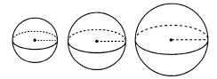

1. Какое количество нефти (в тоннах) вмещает цилиндрическая цистерна диаметром 18 м и высотой 7м, если плотность нефти равна 0,85 г/см3.
2. Найдите высоту конуса, если его объем 48 см3, а радиус основания 4 см.

**Контрольная работа №5**

«Объемы многогранников и тел вращения»  
**Вариант 2**

1. Объем куба равен 64 см3. Найдите его диагональ.
2. Найдите радиус основания конуса, если его высота 3 см, а объем 2,25 см3.
3. Найдите объем многогранника, изображенного на рисунке, все двугранные углы которого прямые. Размеры на рис. даны в см.

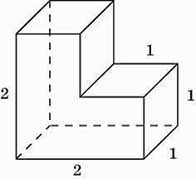

1. Найдите объем пирамиды, высота которой равна 6 см, а основание – прямоугольник со сторонами 3см и 4см.
2. Объем шара равен 288π. Найдите площадь его поверхности.

­­